 | per diventare eXpert. occupato di Alto profilo > subito alla  www. paraUniversita.it  ampia formazione per Lavoro certo | INFO o SmS 121  
Specializzazione: suggerita post Diploma.  non universitaria, Low cost, , breve | 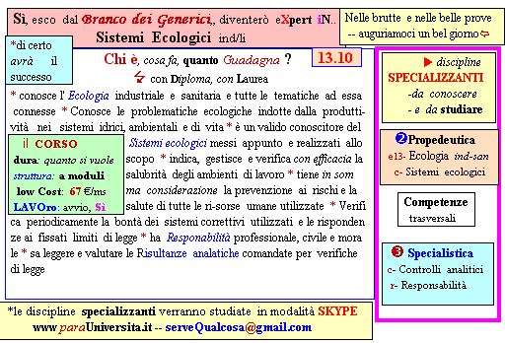  Il corso ed i suoi contenuti personalizzeranno il mio curriculum | 392 8233 155  e Tu. 31 Dic  partecipi allo STAGE   che informa e presenta  la Specializzazione ?    Sì. poi frequenterò  il CORSO  specialisTico 13.10  s

